АКВАРЕЛЬ В СНТ
В 2026 ГОДУ

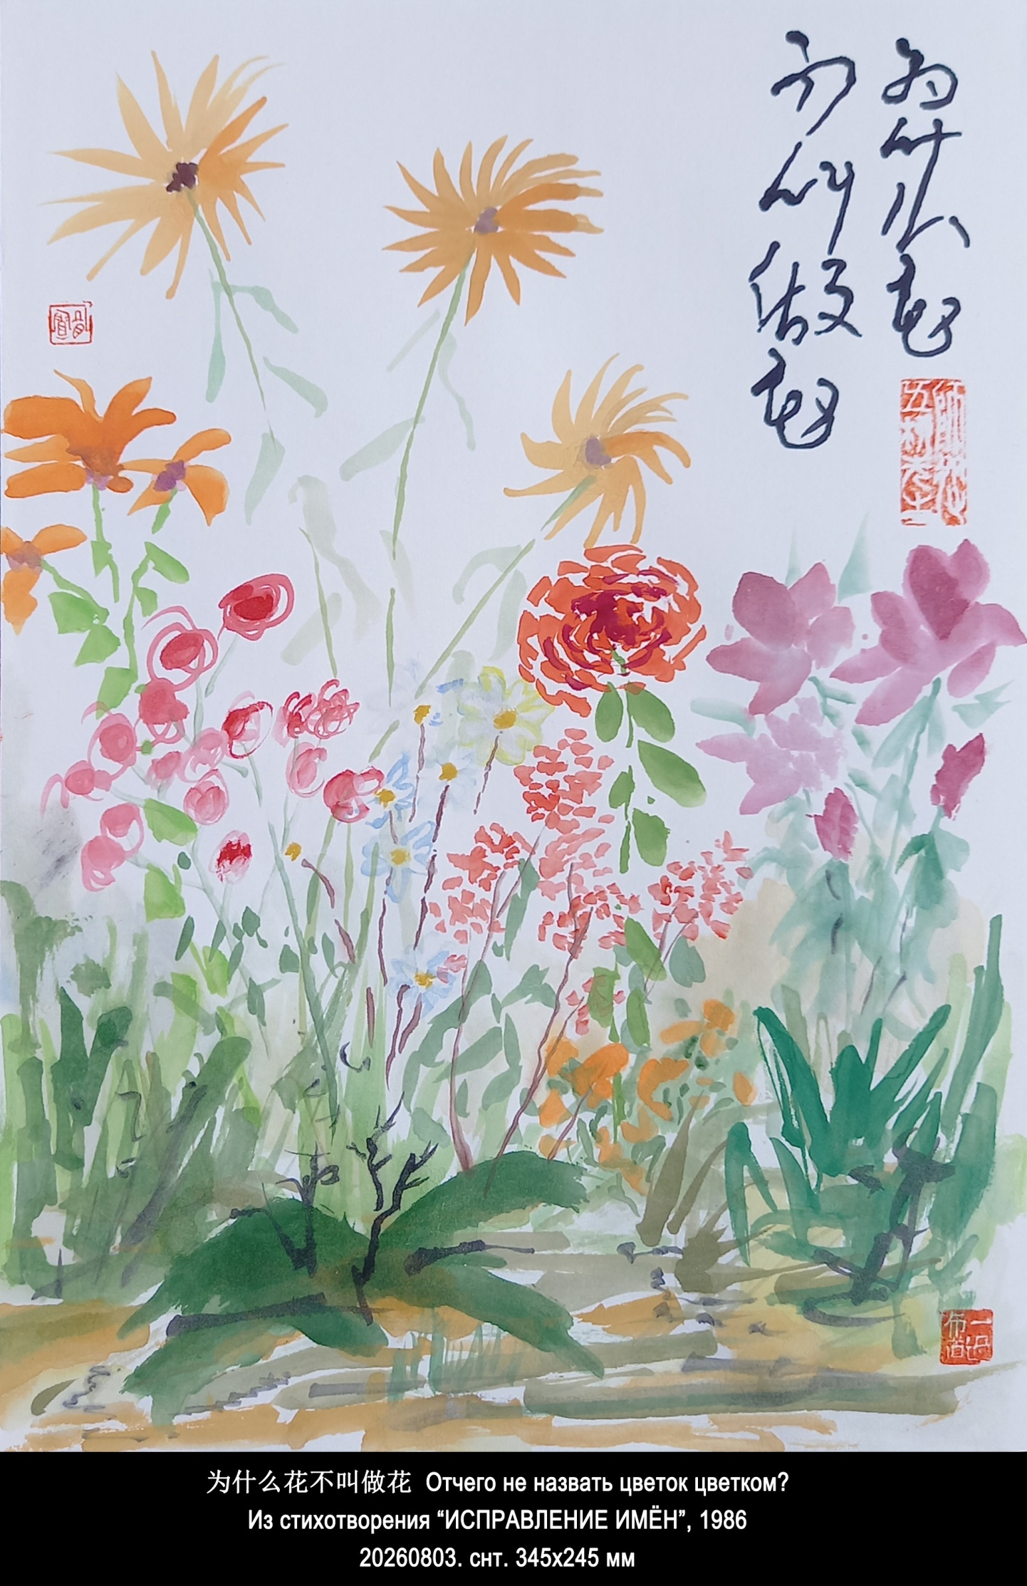
- 为什么花不叫做花
Отчего не назвать цветок цветком?
из стихотворения “ИСПРАВЛЕНИЕ ИМЁН”, 1986, пер. Гу Юя 2019.
снт. 20260803. 345х245 мм

ИСПРАВЛЕНИЕ ИМЁН

Сейчас, когда не стало совершенномудрых ванов,
люди неохотно придерживаются установившихся имён, появились странные слова, что привело к беспорядку в именах и вещах и сделало неясным определение правды и лжи.
Сюнь-цзы

Отчего не назвать цветок цветком?
И любовь не назвать любовью?
В синем небе за белым облаком
Солнце я называю солнцем!

Если плохо, я слезы лью,
А смеюсь я — когда хорошо!
Я добром называю добро,
Ну, а зло называю злом.

Отчего не назвать цветок цветком?..
октябрь 1986

正名

今圣王没，
天下乱，奸言起，
君子无势以临之，
无刑以禁之，故辨说也。

荀子《正名》

为什么花不叫做花？
为什么情不叫做情？
我把太阳称呼作太阳，
白云飘在蔚蓝的天空！

我流眼泪，心情不好，
心情舒畅，开怀大笑！
我把善良叫做善良，
蛮横凶恶叫做霸道。

为什么花不叫做花？
2019，1，17 谷羽译
перевод на китайский Гу Юя 17.01.2019

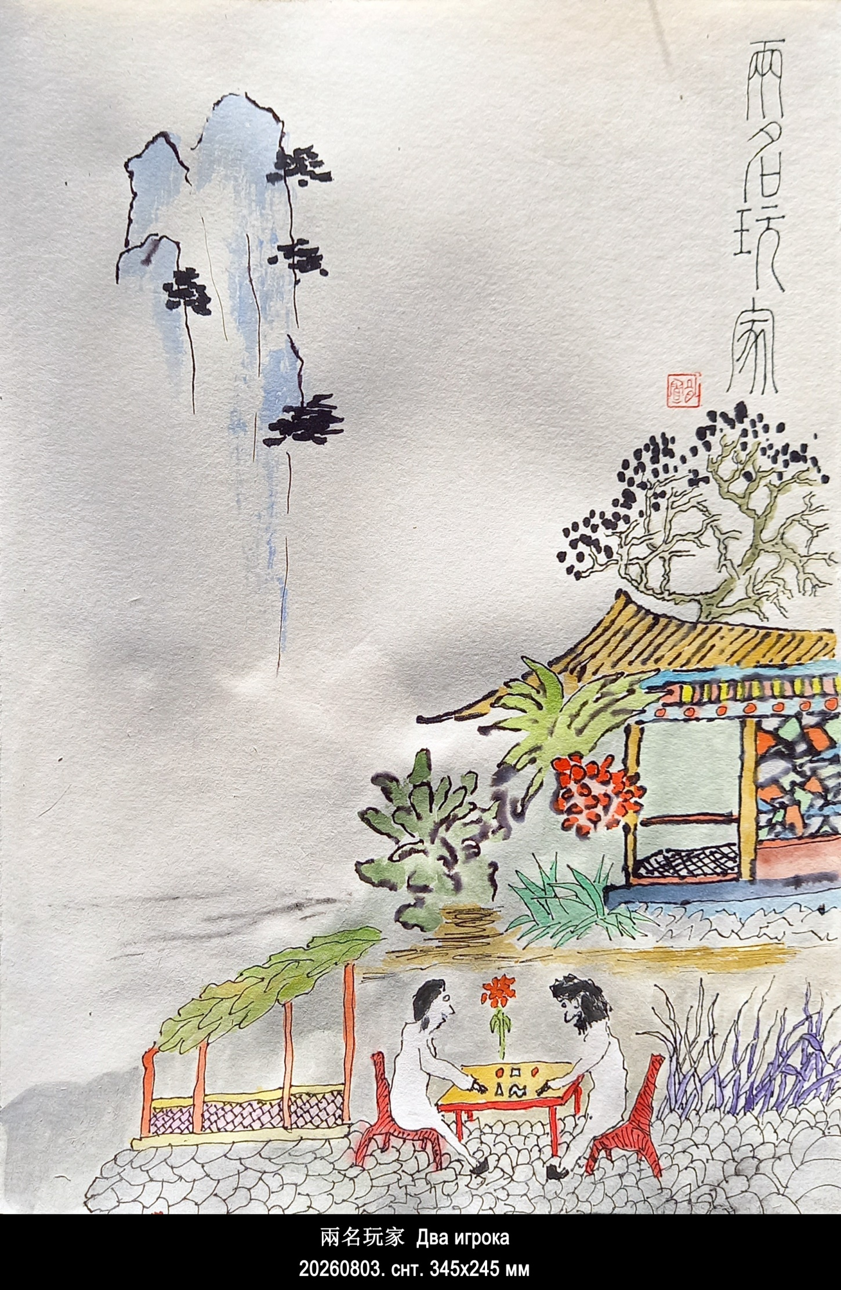
- 兩名玩家
Два игрока
снт. 20260803. 345х245 мм

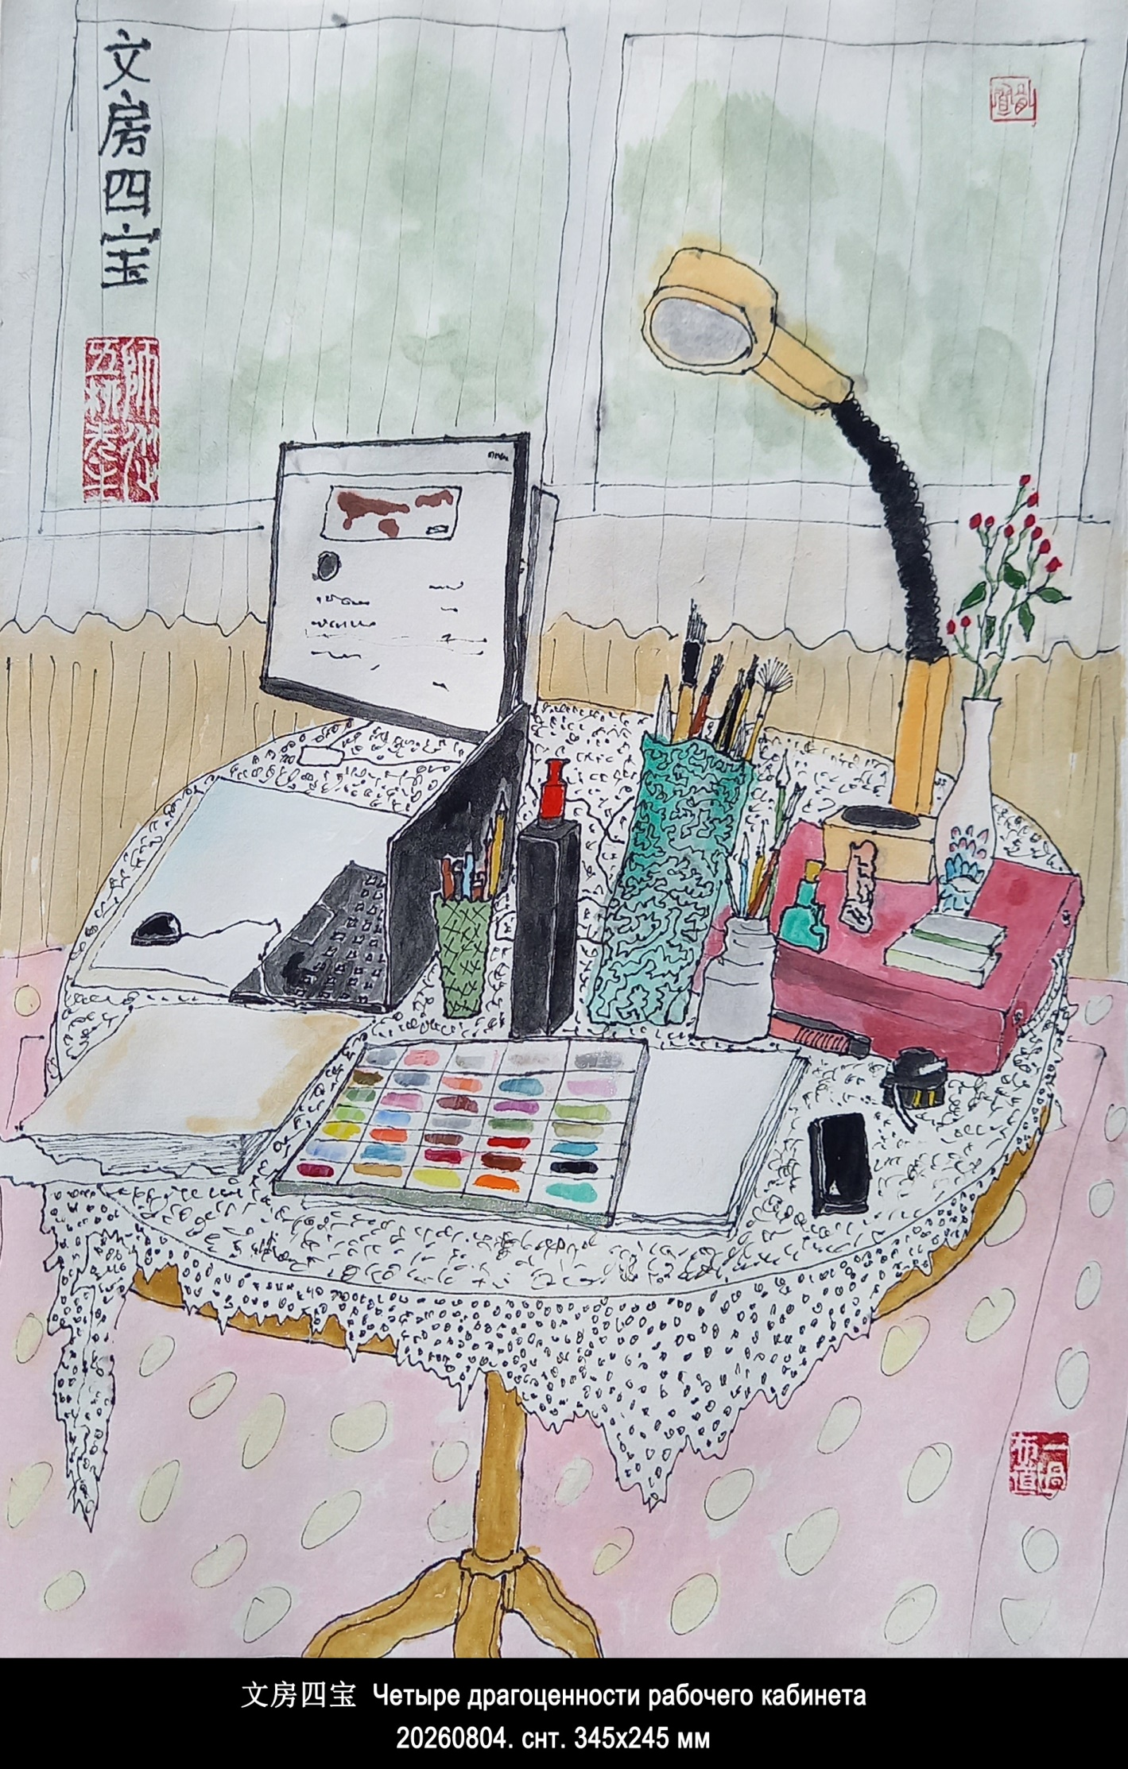
- 文房四宝
Четыре драгоценности рабочего кабинета
(кисть 笔 би, тушь 墨 мо, бумага 纸 чжи и тушечница 砚 янь)
снт. 20260804. 345х245 мм

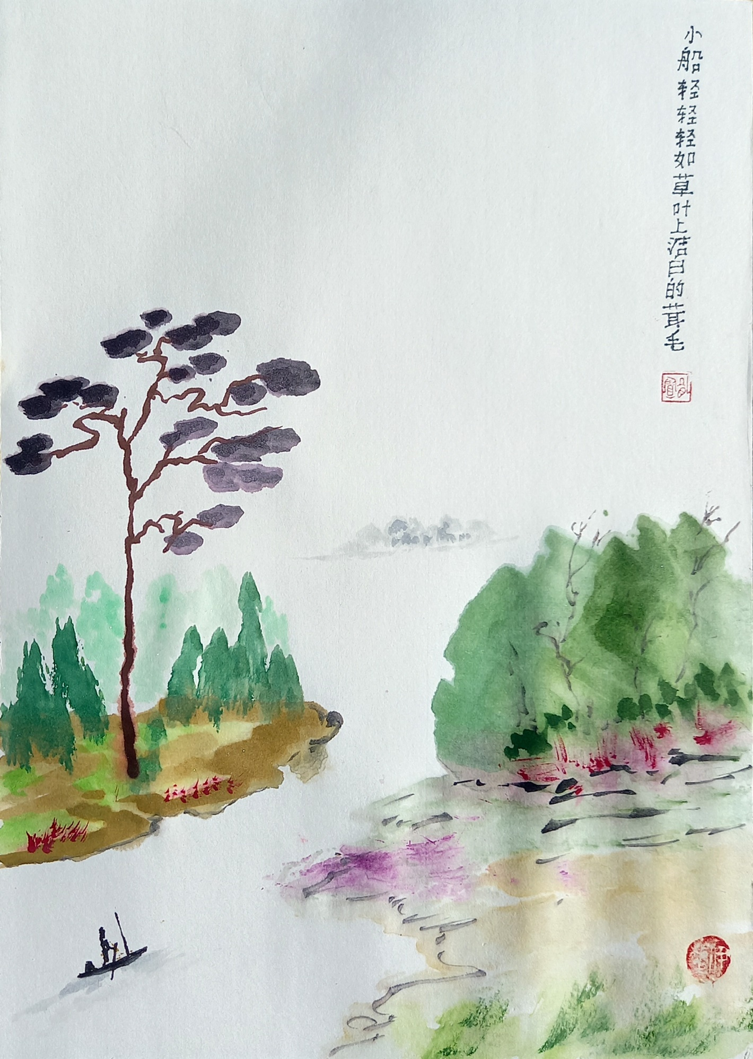
- 小船轻轻，轻如草叶上 洁白的茸毛。
Лодка-долблёнка подобна белой пушинке травы.
из «Дао Дэ Липовка вэй», 56.
снт. 20260804. 345х245 мм

Тот, кто знает, не говорит.  Тот, кто говорит, не знает.  Выйду к берегу Чёрного Озера.  Найду в кустах припрятанную  лодку-долблёнку.  Выплыву на середину воды.  Очень чуткая лодка —  чтобы не перевернуться, нужно  сидеть неподвижно,  ничего не желать,  ни к чему не стремиться,  не пытаться доплыть,  не пробовать грести,  отказаться от страстей,  освободиться от суетливости,  избавиться от целей,  отбросить мысли,  потерять чувства,  забыть своё сердце.  И тогда лодка-долблёнка  — лёгкая как пушинка —  сама скользнёт вдоль Озера,  расступятся жёлтые кубышки  и белые кувшинки,  шелохнётся тростник,  отразятся деревья в воде.  Лодка замрёт на середине Озера.  Только так и можно поймать рыбу в чёрной  прозрачности чистой воды.  Чёрное Озеро и я.  Друг другу не родственники.  Друг другу не чужие.  Друг от друга не ждём выгоды.  Друг другу не причиняем вред.  Друг друга не возвышаем.  Друг друга не унижаем.  Рыба плывёт в глубине, шевеля  плавниками.  Я не ловлю рыбу. Рыба не ловит меня.  Чёрное Озеро черным-черно.  Лодка-долблёнка подобна белой пушинке  травы.  1994 | 有知识的人不说话。  不了解情况者多嘴多舌。  我走到青湖岸边。  在灌木丛中我发现  一条隐藏的小船。  我把船划到湖水中间。  很奇妙的小船——  为防止翻船，需要  坐稳一动不动，  没有任何心愿，  没有任何追求，  不去任何地点，  不要触动船桨，  拒绝任何欲念，  摆脱日常操劳，  放弃所有目标，  清除种种思绪，  抛开内心情感，  把心撇到一边。  那时候这条小船——  轻如一片鸿毛——  自已顺湖水漂流，  黄色花朵闪开，  白色花朵让路，  芦苇微微颤动  树影摇摇晃晃。  小船静止在青湖中央。  只有这时可以理解幽暗透明  深深湖水里一条鱼儿的游动。  青湖和我。  彼此并非亲属。  彼此不是外人。  彼此不占便宜。  彼此不加伤害。  彼此互不吹捧。  彼此互不贬低。  鱼儿在深水里游动，  轻轻摇摆尾鳍。  我不捕捉鱼儿。鱼不会伤害我。  青湖乌黑乌黑的颜色。  小船轻轻，轻如草叶上  洁白的茸毛。  2020，6，23 谷羽译

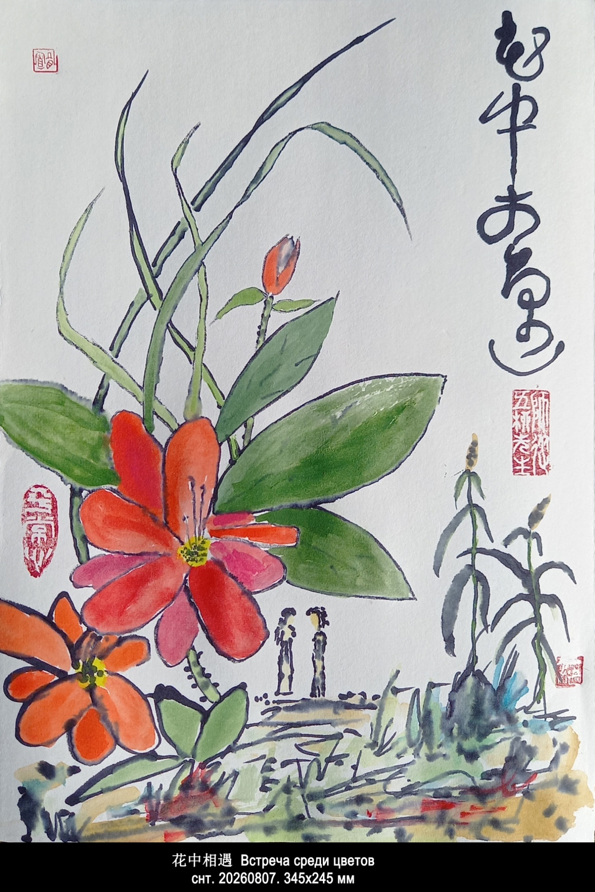
- 花中相遇
Встреча среди цветов
снт. 20260807. 345х245 мм

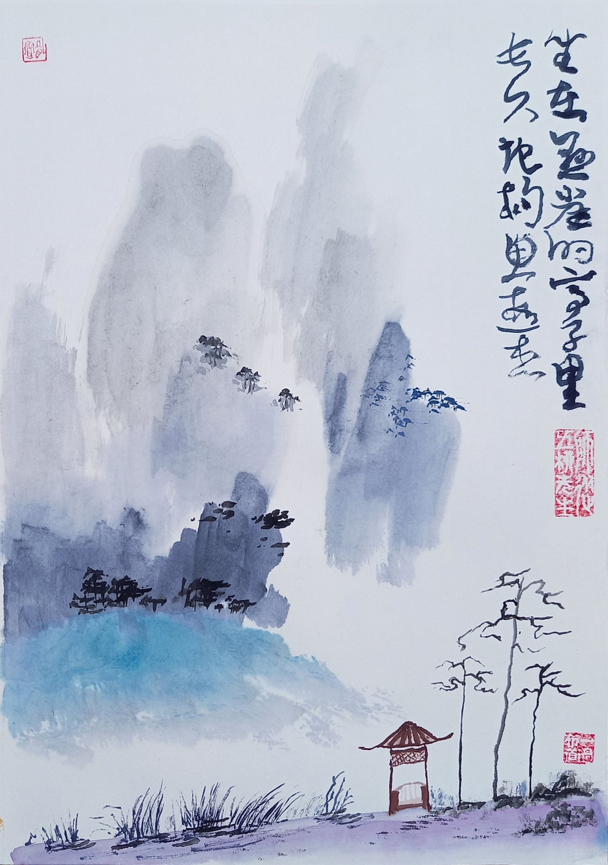

- 坐在悬崖的亭子里
长久地构思遐想。
И в беседке над обрывом
Будет долго созерцать.
из стихотворения «В Рукуновом переулке».
снт. 20260814. 345х245 мм

В РУКУНОВОМ ПЕРЕУЛКЕ  В Рукуновом переулке  Во дворе седого дома  Старый тополь бросил тень.  В той тени сидел китаец  Опечаленный донельзя  От того, что слишком выпил  Нехорошего вина.  Он потом домой вернётся,  Нарисует горы-воды,  И в беседке над обрывом  Будет долго созерцать.  И тогда напишет гатху  На углу своей картины  Про вино и тень, и тополь  Во дворе седого дома  В Рукуновом переулке,  Где обрёл он просветленье  Неожиданно совсем.  12 ноября 2002 | 鲁古诺夫巷  在鲁古诺夫巷，  灰白楼房的院子里  一棵老白杨投下阴凉。  阴凉里坐着个中国人  满脸愁云极度忧伤，  原因是他喝了劣质酒，  喝得过了量。  后来他起身回家，  想要画幅山水画，  坐在悬崖的亭子里  长久地构思遐想。  他在画的一角  题写了礼佛的诗行。  有酒，有阴凉，有白杨，  带院落的灰白楼房，  在鲁古诺夫巷，  在那里他受到启迪  这实在出乎想象。  2019，5，7 谷羽译

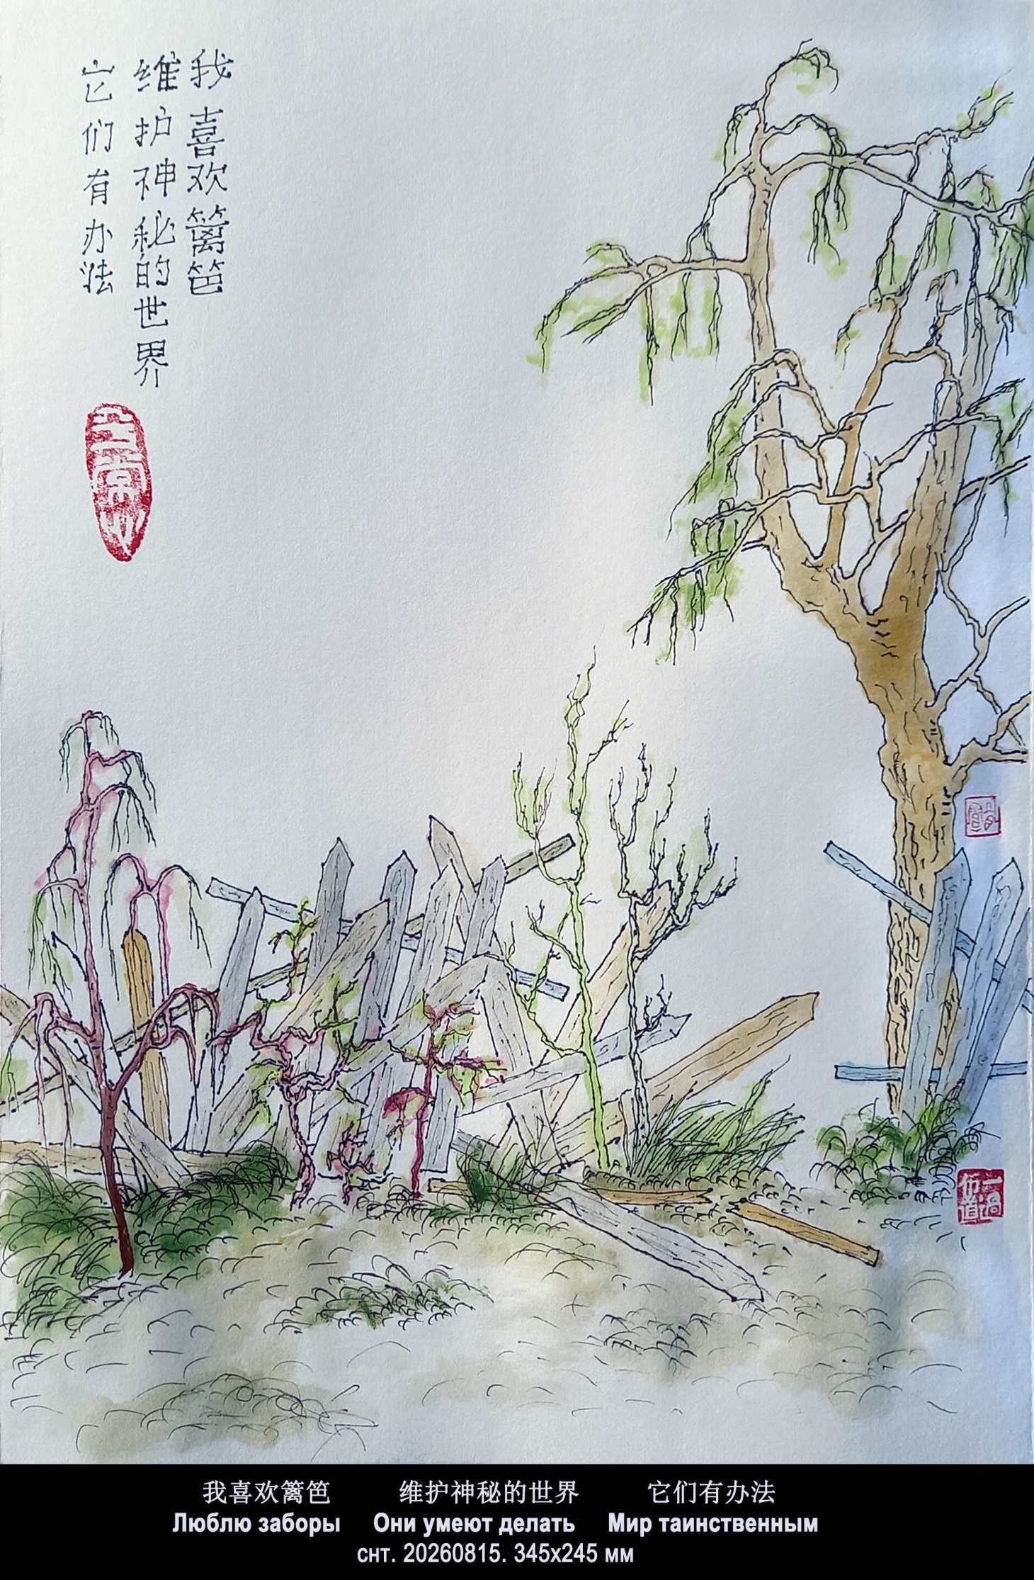
- 我喜欢篱笆
维护神秘的世界
它们有办法
Люблю заборы
Они умеют делать
Мир таинственным
снт. 20260815. 345х245 мм

